师院附中珠峰办公使用流程
使用谷歌浏览器，在网址栏中输入http://hsfz.29029.com，进入页面选择“智慧管理”，帐号密码
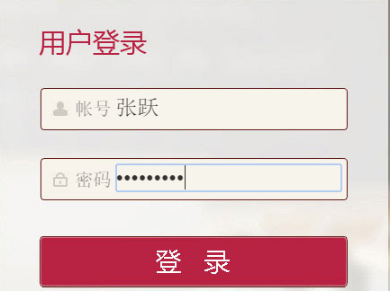
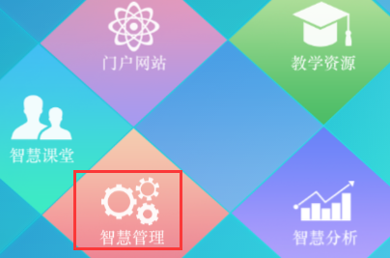
登陆，帐户：您的中文名，初始密码：111111。初次使用请下载 “珠峰助手”。
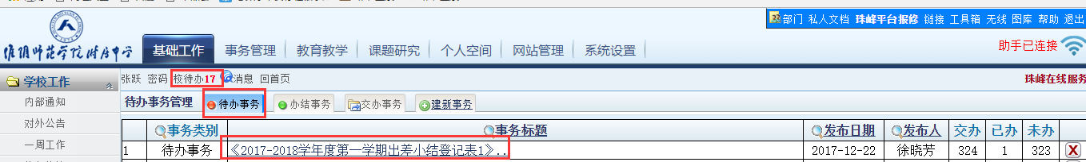
一、出差小结登记

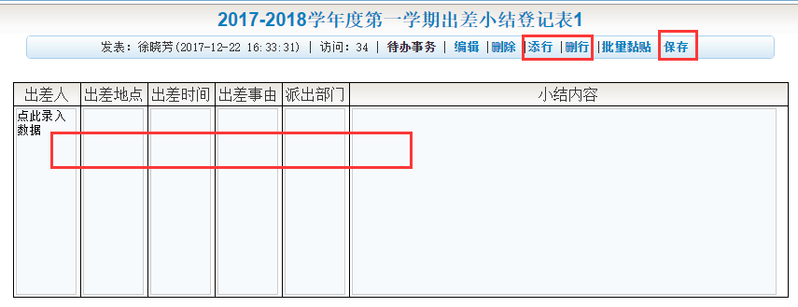
根据表单内容填写完整，如多次出差，选择添行填写，填写完整后，请注意保存。

二、校待办相关事务
管理所有与用户相关事务（查看、添新、删除）；

1.进入-点击本校待办，进入待办事务列表

2.点击待办事务，进行阅读和做出处理，办完后会转到办结事务栏下；并且本校待办数字会减1

3.建新待办：点击建新事务，出现如下框，点击选择交办对象，出现选人面板，可选择交办一人或者多人
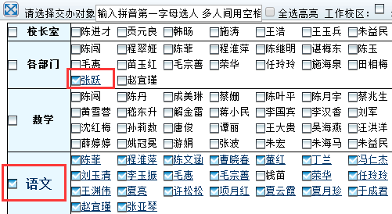
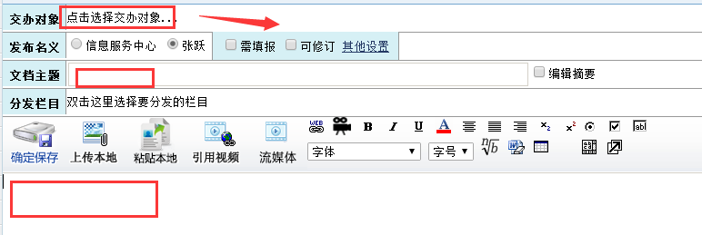

例如：张跃建新任务交办对象为卢从瑞
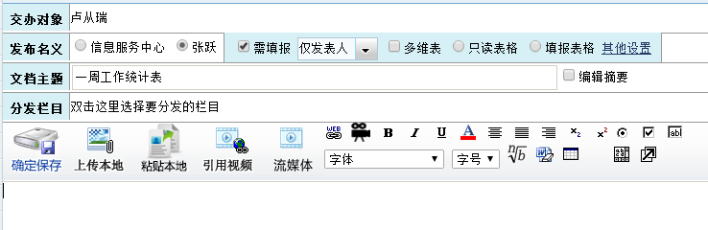
建完后，点击，保存成功后，即建新事务成功，转到卢从瑞的交办事务列表里。

卢从瑞登入进去后就会收到消息提示框，做出处理。

三、干部听课统计表
登入珠峰平台后就会收到消息提示框，点击进入填写。
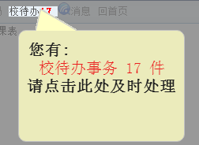
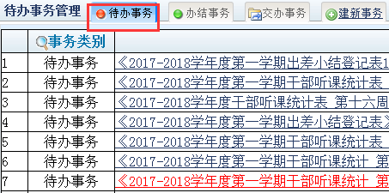

进入待办事务中，找到本周听课统计表，填写完整，保存。
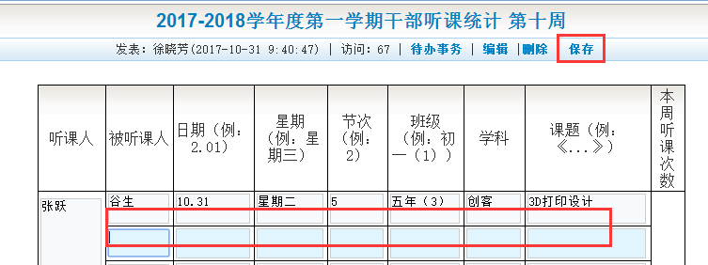
如添加听课记录，再次点击进入当周统计表即可。
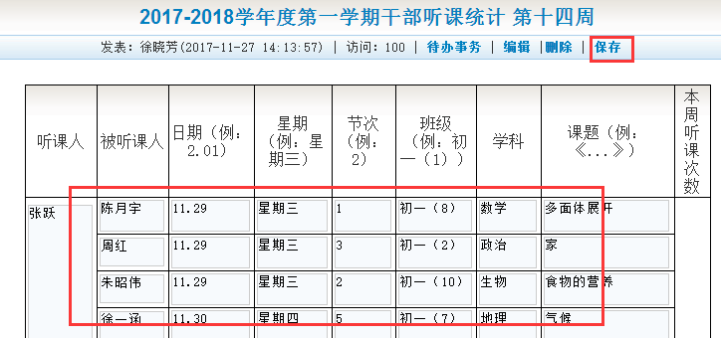

四、值日护导

值日护导功能用于填报和汇总某天的值日护导情况。
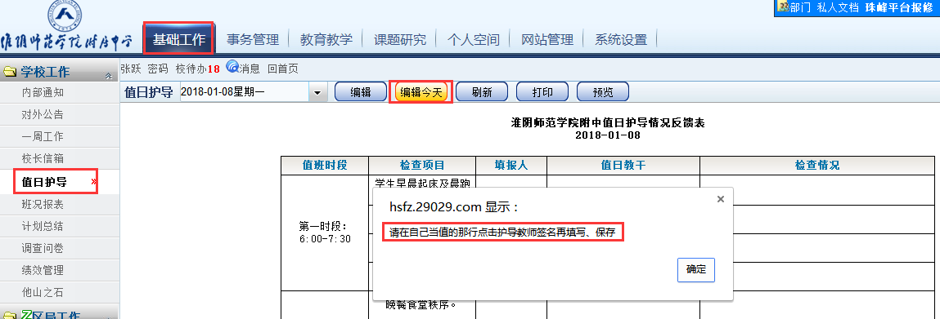
值日教师只需根据表单填报跟自己相关的项目情况，其他项目由他人负责的不用填写，不同项目数据不会相互覆盖。
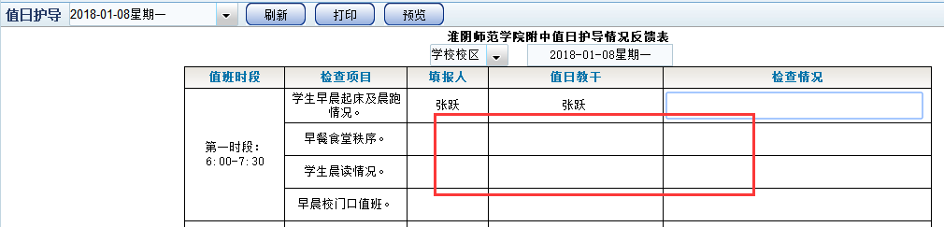
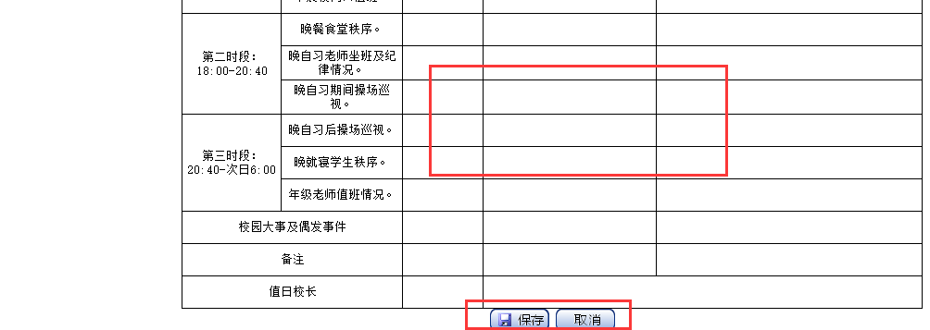
刷新：用来查看当前表单是否有其他教师录入新的数据。

五、个人信息
1、点击“进入编辑”按钮开始编辑，注意保存。红色分页为必填项，请完整填写。只填白底格，灰底格不必填写，将从相关栏目中自动获取。
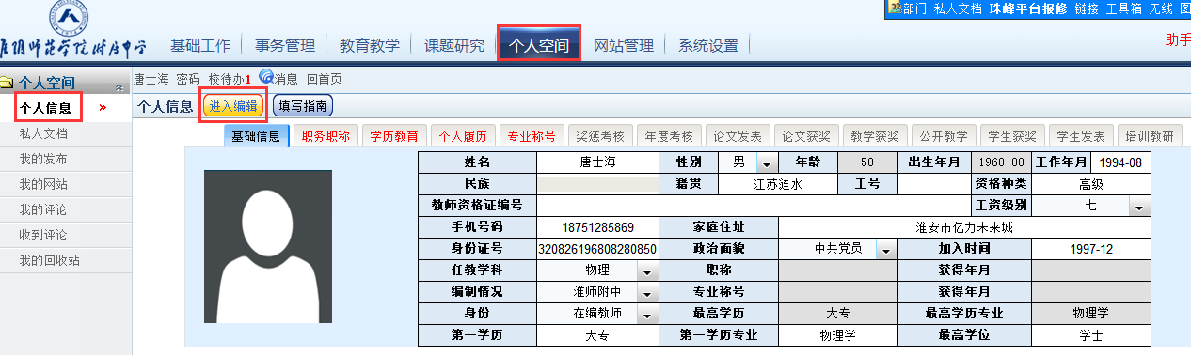
2、当出现乔迁新居、学历提升、职称新评、岗位变动等情况，请及时变更，以保证信息准确。
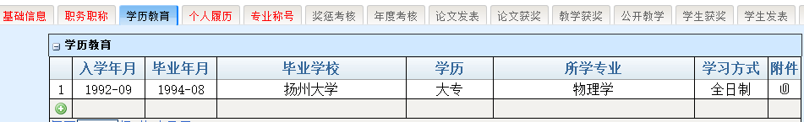
3、入党时间：非党员“入党时间”一项留空。
4、编制情况：以编制所在单位为准。在本平台中，教育集团合为一校统计，不区分校区。行政调动时，编制要变更为调入学校。学校聘用的代课教师、和其他工作人员应选“不在编”。
5、工资级别：代课教师和新进编未定级的均选“其他”。
6、“职务职称”“受教情况”“个人履历”“专业称号”四项分页，如有，务必把一行内的各项信息填写完整。无相关项目可以空行。点击“+”添加新记录行，填写数据后点按“磁盘”保存。保存后，如需添加附件（证书照片等），点击相应位置的“回行针”可上传附件。如果添加信息有误，可以单选此行，按“delete"键可删除本行记录。
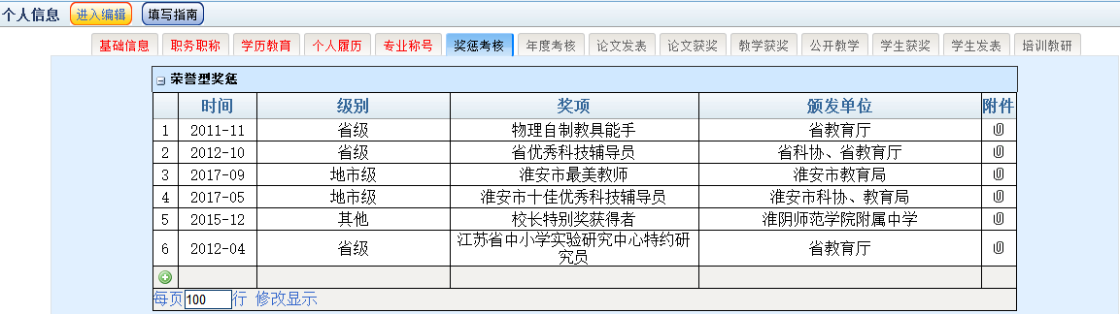
7、行政职务：仅填写学校中层及以上职务。不包括团支部书记、大队辅导员、教研组长、年级组长等。党内职务：仅填写支部副书记、书记等职务。学历：学历只填写中专或高中，以及以上学历。肄业、结业或在读等未获毕业证书的不填写。中师选中专，双专科选大专，双本科选本科。硕士、博士均选研究生。个人履历：职务一栏填写：教师、教研组长、年级组长、大队辅导员、团支部书记、工会主席、以及总务主任、教导主任等管理职务。专业称号：“市特级教师后备、市学科带头人、市骨干教师、市教学能手、市教坛新秀”的颁发单位是“淮安市教育局”，级别为“地市级”。“区学科带头人、区骨干教师”的颁发单位是“淮安市教育局”，级别为“区县级”。类似情况可以参照填写，请注意填写规范。
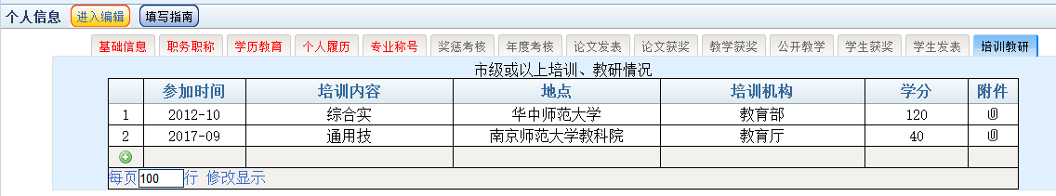
六、用室登记
学校工作中经常需要交接申请，事务申报，可以使用事务管理来帮助你
审请人选择需要提交的事务，点击新建事务
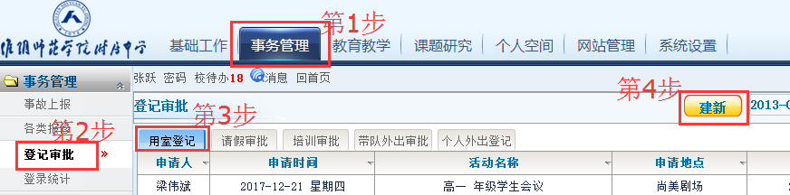
发布人根据表单内容完整填写表单，确定填写正确后提交表单，
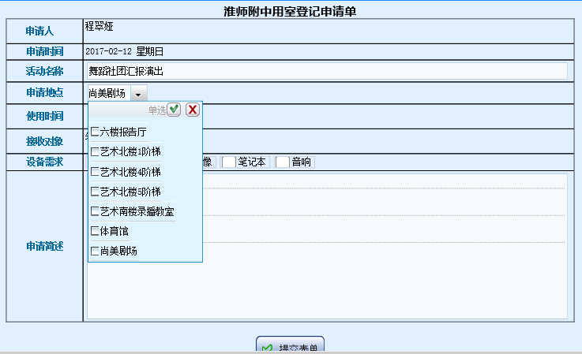
接收对象将收到事务提醒
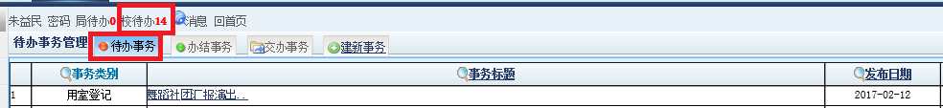
事务处理结束，并返回信息给发布人
查阅对象只能查阅该事务，不得进行处理
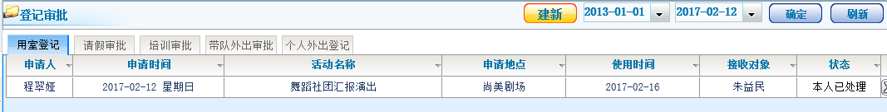
八、各类报修流程
学校工作中设施经常需要维护与修理，可以使用事务管理来帮助你
选择需要提交的，点击新建事务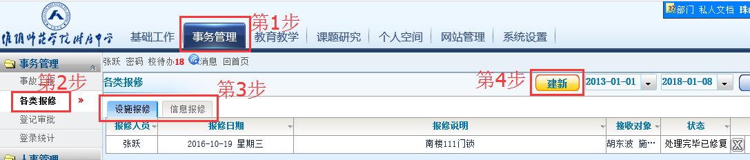
报修人根据表单内容完整填写表单，确定填写正确后提交表单，
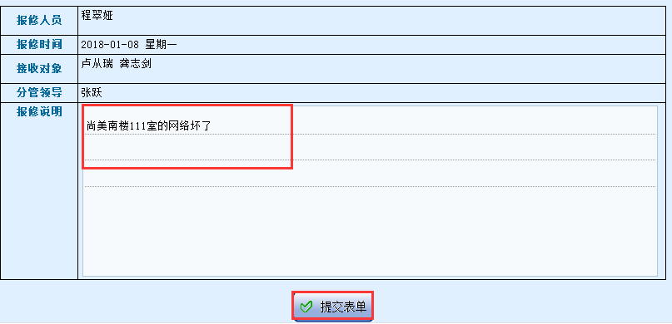
接收对象将收到事务提醒
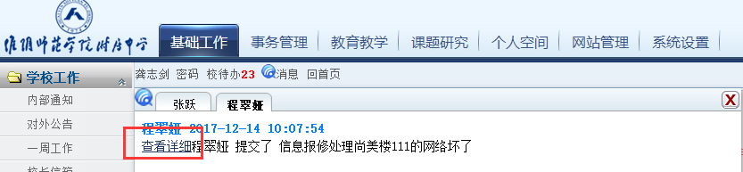
事务处理结束，并返回信息给发布人
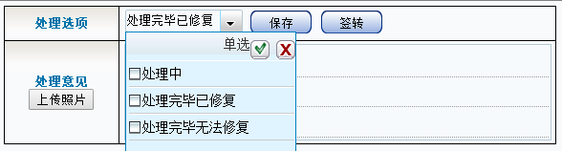
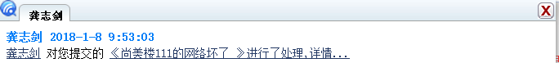
查阅对象只能查阅该事务，不得进行处理

